ПРОЕКТ
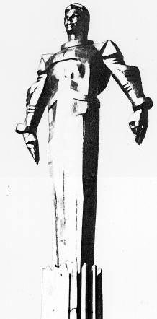 | Повестка  внеочередного заседания № 9  Совета депутатов муниципального округа Гагаринский  дата проведения: 07.12.2017 года  время проведения: 19-00  место проведения: Университетский проспект, д.5  Зал заседаний
 | Вопрос, внесенный на заседание | Докладчик | Время обсуждения вопроса
1. | Об отказе согласовании проекта адресного перечня многоквартирных домов, подлежащих включению в краткосрочный план реализации в 2018, 2019 и 2020 годах региональной программы капитального ремонта общего имущества в многоквартирных домах на территории города Москвы, расположенных на территории муниципального округа Гагаринский в городе Москве | Глазко Е.Г.  Русакова Е.Л. | 19-00  10 мин.
2. | Об утверждении Положения о Комиссии по нормативно-правовым актам и муниципальной службе Совета депутатов муниципального округа Гагаринский | Зуев Ю.Б.  Русакова Е.Л. | 19-10  10 мин.
3. | О проекте решения Совета депутатов муниципального округа Гагаринский «О внесении изменений и дополнений в Устав муниципального округа Гагаринский в городе Москве» | Зуев Ю.Б.  Толкачев Г.О.  Давидович Я.А.  Русакова Е.Л. | 19-20  10 мин.
4. | О дате заседания Совета депутатов муниципального округа Гагаринский по заслушиванию отчета главы управы о результатах деятельности управы Гагаринского района города Москвы в 2017 году | Русакова Е.Л. | 19-30  10 мин.
5. | Об утверждении графика приема населения депутатами Совета депутатов муниципального округа Гагаринский на I квартал 2018 года | Русакова Е.Л. | 19-40  10 мин.
6. | Разное |  | 19-50  10 мин.

Глава муниципального округа
Гагаринский Е.Л. Русакова

